การประชุมคณะกรรมการบริหารเงินทุนหมุนเวียน กองทุนส่งเสริมการเผยแผ่พระพุทธศาสนาเฉลิมพระเกียรติ ๘๐ พรรษา
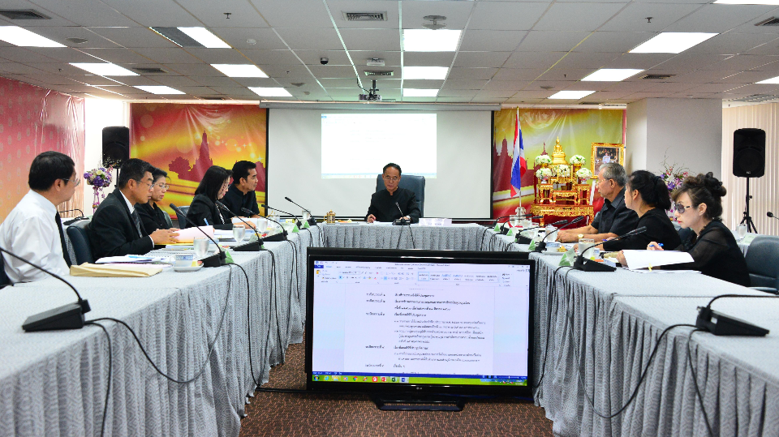
นายมานัส ทารัตน์ใจ อธิบดีกรมการศาสนา เป็นประธานในการประชุมคณะกรรมการบริหารเงินทุนหมุนเวียนกองทุนส่งเสริมการเผยแผ่พระพุทธศาสนาเฉลิมพระเกียรติ ๘๐ พรรษา&nbsp;ครั้งที่ ๓/๒๕๖๐ วันที่ ๙ พฤษภาคม ๒๕๖๐ ณ ห้องประชุมกรมการศาสนาชั้น ๑๒

